ĐẠI HỌC QUỐC GIA TP. HỒ CHÍ MINH
TRƯỜNG ĐẠI HỌC CÔNG NGHỆ THÔNG TIN
KHOA KỸ THUẬT MÁY TÍNH



ĐỒ ÁN MÔN HỌC
ĐIỀU KHIỂN DẢI ĐÈN LED WS2812B BẰNG VI ĐIỀU KHIỂN STM32

Giáo viên hướng dẫn: Trần Ngọc Đức
Sinh viên thực hiện:
Trần Đức Cường - 23520208
Nguyễn Quốc Cường - 23520204

TP. HỒ CHÍ MINH, 2025
ĐẠI HỌC QUỐC GIA TP. HỒ CHÍ MINH
TRƯỜNG ĐẠI HỌC CÔNG NGHỆ THÔNG TIN

Lời Cảm Ơn

Lời đầu tiên, chúng em xin cảm ơn Thầy Trần Ngọc Đức đã tận tâm hướng dẫn và hỗ trợ chúng em trong khoảng thời gian làm đồ án. Tuy còn nhiều thiếu xót nhưng với sự chỉ bảo tận tình và những góp ý quý báu của Thầy đã giúp chúng em vượt qua những khó khăn và hoàn thành tốt nhiệm vụ được giao. Chúng em thực sự trân trọng những kiến thức và kinh nghiệm mà Thầy đã truyền đạt, không chỉ trong phạm vi đồ án mà còn là hành trang quý giá cho con đường học tập và sự nghiệp sau này. Chúng em xin chân thành cảm ơn Thầy và kính chúc Thầy luôn mạnh khỏe, hạnh phúc và thành công trong sự nghiệp giảng dạy và nghiên cứu.

Mục lục
Chương 1: Giới thiệu đề tài 5
1. Mô tả tổng quan 5
2. Tại sao 5
3. Thành phần phần cứng đề xuất 5
4. Chức năng và các bước triển khai 6
4.1.Chức năng cơ bản 6
4.2.Chức năng nâng cao (đồng bộ âm nhạc - Music Visualization) 6
Chương 2: Cơ sở lí thuyết 6
Nguyên lý điều khiển WS2812B 6
1. Cấu trúc bên trong WS2812B 6
2. Giao thức 1-wire ở tốc độ cao 6
3. Quá trình điều khiển 6
4. Một ví dụ timing đơn giản (minh họa) 7
5.Nguyên lí của FFT (Fast Fourier Transfer) 7
5.1. Biến đổi Fourier rời rạc (DFT) là gì? 7
5.2. FFT là gì? 8
5.3. Nguyên lý hoạt động của FFT (Radix-2) 8
5.4. Kết quả nhận được từ FFT là gì? 8
5.5. Ứng dụng của FFT 8
Chương 3: Thiết kế hệ thống 9
Phần cứng 9
Sơ đồ phần cứng 10
Pinout view 11
System view 11
Clock Configuration 12
Chương 4: Lập trình và giải thuật 12
1.Hàm để điều chỉnh màu cho led và gửi dữ liệu cho led: 13
2.Hàm HAL_GPIO_EXTI_Callback(): 14
3.Các hàm hiệu ứng điều khiển led (không dựa vào âm thanh): 15
3.1.Hàm Rainboweffect(): 15
3.2.Hàm SingleColorChange(): 17
3.3.Hàm Strobe() 19
3.4.Hàm PixelRun() 21
4.Các hàm hiệu ứng điều khiển led dựa vào độ lớn và tần số âm thanh (có dùng FFT) 23
4.1 Hàm tính tần số mạnh nhất của âm thanh bằng FFT: 23
4.2 Hàm SET_LED_NUM_BY_SOUNDS(): 25
4.3 Hàm SET_LED_COLOR_BY_SOUNDS 27
4.4 Hàm One_Frequence(): 29
4.5 Hàm Led_Frequence(): 30
Chương 5: Thực nghiệm và đánh giá 31
Video mô phỏng: 31
Tài liệu tham khảo: 31
Bảng phân công nhiệm vụ. 32
Nguyễn Quốc Cường – 23520204 (dựa trên STM32F103C8T6) 32
Trần Đức Cường – 23520208 (dựa trên STM32F407VET6) 32

Chương 1: Giới thiệu đề tài
Bảng LED RGB (NeoPixel) với hiệu ứng “Light Show”

1. Mô tả tổng quan
- Dùng vi điều khiển để điều khiển một ma trận LED RGB hoặc dải LED RGB (chẳng hạn WS2812B, SK6812 - thường gọi là “NeoPixel”).
- Hiển thị các hiệu ứng màu sắc khác nhau: chuyển màu gradient, chạy theo mẫu (pattern), sóng cầu vồng (rainbow wave), chữ chạy (text scroller), v.v.
- (Tuỳ chọn nâng cao) Đồng bộ âm nhạc: đọc tín hiệu âm thanh từ micro hoặc cổng audio, rồi đổi màu/nhấp nháy theo nhạc (music visualization).

2. Tại sao
- LED RGB có thể hiển thị hàng triệu màu.
- Hiệu ứng chuyển động nhiều màu, nháy theo nhạc, rất thu hút và có cảm giác “tiệc tùng” (party lighting).
- Dễ chia sẻ, trình diễn, và gây ấn tượng.

3. Thành phần phần cứng đề xuất
- Vi điều khiển
  - Có thể là bất kỳ dòng ARM Cortex-M (ví dụ STM32F0, STM32F1, STM32F4, v.v.)
  - Yêu cầu: có đủ tốc độ để điều khiển được dải LED (thường giao tiếp 1-wire đặc biệt của WS2812B) và xử lý hiệu ứng.
- Dải LED RGB (WS2812B hoặc SK6812)
  - Chọn độ dài/mật độ tuỳ nhu cầu. Chẳng hạn, 1 dải 30 LED, 60 LED, hay ghép thành ma trận 8x8, 8x16, 16x16, etc.
  - Nguồn cấp: cần chú ý cấp đủ dòng (mỗi LED RGB có thể tiêu thụ tới 60mA ở trắng sáng tối đa).
- Micro/Module audio (nếu muốn đồng bộ nhạc)
  - Đơn giản nhất: module mic electret + mạch khuếch đại (VD: LM386) để đo cường độ âm.
  - Nâng cao: module tích hợp FFT hoặc tự viết thuật toán FFT (cần MCU mạnh hơn).
- Các nút bấm (hoặc rotary encoder)
  - Để chuyển đổi hiệu ứng, thay đổi độ sáng, tốc độ, v.v.
- Màn hình hiển thị nhỏ (tùy chọn)
  - Ví dụ OLED I2C 0.96 inch để hiển thị menu chọn hiệu ứng.
  - Không bắt buộc, nhưng tăng tính trực quan.

4. Chức năng và các bước triển khai

4.1.Chức năng cơ bản
- Điều khiển LED
  - Lập trình gửi tín hiệu điều khiển 1-Wire đặc thù của WS2812B (chuỗi xung 800kHz).
  - Xác định mảng lưu giá trị màu (RGB) cho từng LED, sau đó xuất liên tục để duy trì màu mong muốn.
- Các hiệu ứng chuyển màu
  - Chuyển màu đơn: tất cả LED cùng đổi màu dần dần (fade in/out).
  - Cầu vồng (rainbow): màu trải theo dải LED từ đầu đến cuối, chuyển động liên tục.
  - Chạy pixel: 1 hoặc nhiều “đốm sáng” chạy qua dải LED.
  - Nhấp nháy (strobe): LED chớp tắt theo tần số định sẵn.
- Chuyển đổi hiệu ứng
  - Sử dụng nút bấm “Mode” để chọn hiệu ứng.
  - Sử dụng nút “Next” để thay đổi màu chủ đạo, tốc độ…

4.2.Chức năng nâng cao (đồng bộ âm nhạc - Music Visualization)
- Đọc cường độ âm thanh qua ADC
  - Cảm biến micro -> mạch khuếch đại -> ADC MCU.
  - Lấy giá trị tức thời hoặc giá trị trung bình sau một khoảng thời gian ngắn.
- Thay đổi màu/độ sáng theo cường độ
  - Ví dụ: khi âm thanh lớn, LED sáng mạnh hoặc chuyển sang màu nóng. Khi âm thanh thấp, LED dịu dần.
- Phân tích tần số (FFT) (nếu đủ tài nguyên & muốn sâu hơn)
  - Chia LED thành các dải màu tương ứng với các dải tần (bass, mid, treble).
  - Yêu cầu MCU có khả năng xử lý nhanh (VD: STM32F4).

Chương 2: Cơ sở lí thuyết

Nguyên lý điều khiển WS2812B

1. Cấu trúc bên trong WS2812B
- LED RGB: Một con WS2812B chứa 3 diode LED (Red, Green, Blue).
- Driver tích hợp: Bên trong WS2812B có mạch nhận dữ liệu (Data In) và giải mã để điều khiển độ sáng (PWM) cho từng màu (R, G, B).
Mỗi WS2812B có Data In và Data Out. Khi bạn gửi dữ liệu vào con LED đầu tiên, nó sẽ “lấy” phần dữ liệu dành cho nó, sau đó truyền tiếp phần còn lại sang Data Out để đưa tới LED kế tiếp.

2. Giao thức 1-wire ở tốc độ cao
WS2812B sử dụng một kiểu giao thức 1-wire có timing rất chặt chẽ ở tần số khoảng 800 kHz. Dữ liệu được truyền theo bit (24 bit cho mỗi LED, tương ứng 8 bit cho màu Xanh Lục – Green, 8 bit cho Đỏ – Red, 8 bit cho Xanh Dương – Blue).
Lưu ý thứ tự bit màu: Thông thường WS2812B sử dụng thứ tự GRB (Green - Red - Blue), chứ không phải RGB.
2.1. Cấu trúc gói dữ liệu
- Mỗi LED cần 24 bit (GRB).
  - Ví dụ: màu xanh dương (Blue) thuần = G=0, R=0, B=255 => 24 bit = 00000000 00000000 11111111.
- Tổng dải LED: Nếu có N LED, ta gửi lần lượt 24*N bit. LED đầu tiên sẽ nhận 24 bit đầu tiên, LED thứ 2 nhận 24 bit kế tiếp, v.v.
2.2. Cách mã hóa bit “0” và bit “1”
Mỗi bit được truyền trong khoảng 1.25 microseconds (µs), được chia thành 2 pha: pha “High” (mức 1) và pha “Low” (mức 0). Thời lượng pha High/Low sẽ quyết định bit đó là 0 hay 1.
- Bit “0”:
  - High ~ 0.35 - 0.45 µs
  - Low ~ 0.80 - 0.90 µs (sao cho tổng ~1.25 µs)
- Bit “1”:
  - High ~ 0.70 - 0.80 µs
  - Low ~ 0.45 - 0.55 µs (tổng vẫn ~1.25 µs)
Các timing cụ thể có thể hơi khác nhau một chút tùy datasheet, nhưng phải nằm trong ngưỡng mà WS2812B chấp nhận.
2.3. Khoảng “Reset” (latch)
Sau khi gửi xong tất cả bit (24*N bit cho N LED), cần giữ đường Data ở mức thấp tối thiểu 50 µs (thường người ta gọi là “Reset code” hay “Latch”). Khoảng nghỉ này cho phép WS2812B “chốt” (latch) dữ liệu và hiển thị màu lên LED.

3. Quá trình điều khiển
Để điều khiển dải LED WS2812B:
- Chuẩn bị mảng dữ liệu:
  - Tạo một mảng (array) có chiều dài = N LED * 3 byte, tương ứng GRB. Mỗi LED có thể được gán giá trị (G, R, B) [0..255].
- Mã hóa bit để gửi theo đúng chuẩn timing**:
  - Mỗi byte (8 bit) của G, R, B sẽ được chuyển thành chuỗi xung trên Data line.
  - Thông thường, người ta dùng thuật toán “bit-banging” hoặc sử dụng DMA + SPI (nếu xung chuẩn) để sinh xung với đúng timing.
- Gửi dữ liệu:
  - Lần lượt phát 24 bit cho LED1, 24 bit cho LED2, …, cho đến LED N.
  - Cuối cùng, giữ Data = 0 ít nhất 50 µs để reset.
- Lặp lại khi muốn thay đổi màu. Nếu không gửi lại, WS2812B vẫn lưu màu cũ và tiếp tục hiển thị.

4. Một ví dụ timing đơn giản (minh họa)
Giả sử một bit “0” muốn truyền, ta cần:
- High ~ 0.4 µs, Low ~ 0.85 µs.
Giả sử một bit “1” muốn truyền, ta cần:
- High ~ 0.8 µs, Low ~ 0.45 µs.
Nếu MCU chạy đủ nhanh (ví dụ 48 MHz, 72 MHz, 80 MHz, 180 MHz, v.v.), ta có thể tạo các delay chính xác (bằng lệnh asm hoặc timer) để tạo ra xung, hoặc sử dụng phần cứng (như SPI hoặc PWM “hack” timing) để giảm tải CPU.

Nguyên lí của FFT (Fast Fourier Transfer)

1. Biến đổi Fourier rời rạc (DFT) là gì?
DFT chuyển một dãy tín hiệu rời rạc x[n]x[n]x[n] (trong miền thời gian) sang miền tần số bằng công thức:
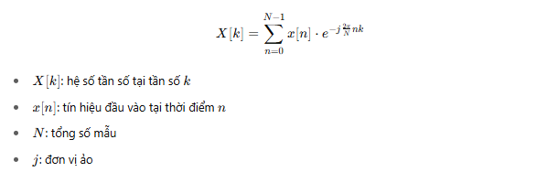
Tính DFT trực tiếp mất O(N²) phép tính → rất chậm khi N lớn.

2. FFT là gì?
FFT là thuật toán tối ưu hóa việc tính DFT, giúp giảm số phép tính xuống còn O(N log N) bằng cách khai thác các tính chất đối xứng và tuần hoàn của hàm mũ phức trong công thức DFT.

3. Nguyên lý hoạt động của FFT (Radix-2)
Giả sử NNN là lũy thừa của 2 (ví dụ N=8,16,32...N = 8, 16, 32...N=8,16,32...):
Bước 1: Chia để trị (Divide and Conquer)
- Chia tín hiệu đầu vào thành 2 phần:
  - Các chỉ số chẵn x[0],x[2],x[4],...x[0], x[2], x[4], ...x[0],x[2],x[4],...
  - Các chỉ số lẻ x[1],x[3],x[5],...x[1], x[3], x[5], ...x[1],x[3],x[5],...
- Gọi là Even và Odd.
Bước 2: Tính DFT của mỗi phần (đệ quy)
- Tính FFT của phần Even và phần Odd (đệ quy tiếp tục cho đến khi chỉ còn 1 phần tử)
Bước 3: Kết hợp (Combine):
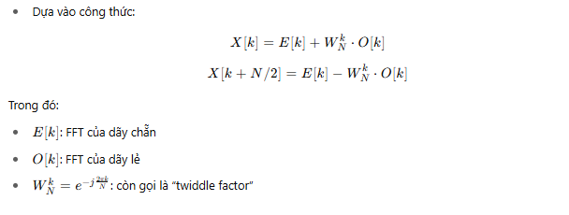

4. Kết quả nhận được từ FFT là gì?
- Một mảng các giá trị phức X[k], trong đó:
  - Biên độ (magnitude) cho biết độ mạnh của tần số đó.
  - Pha (phase) cho biết sự lệch pha của tần số.

5. Ứng dụng của FFT
- Phân tích tín hiệu âm thanh
- Nén ảnh (JPEG)
- Xử lý radar, sonar
- Nhận diện giọng nói
- Lọc số (digital filter)

Chương 3: Thiết kế hệ thống

Phần cứng
- Vi điều khiển STM32F407VET6:
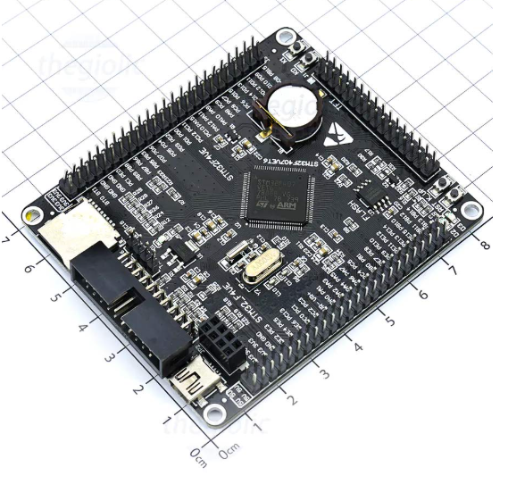
- Dải đèn WS2812B 60 led:
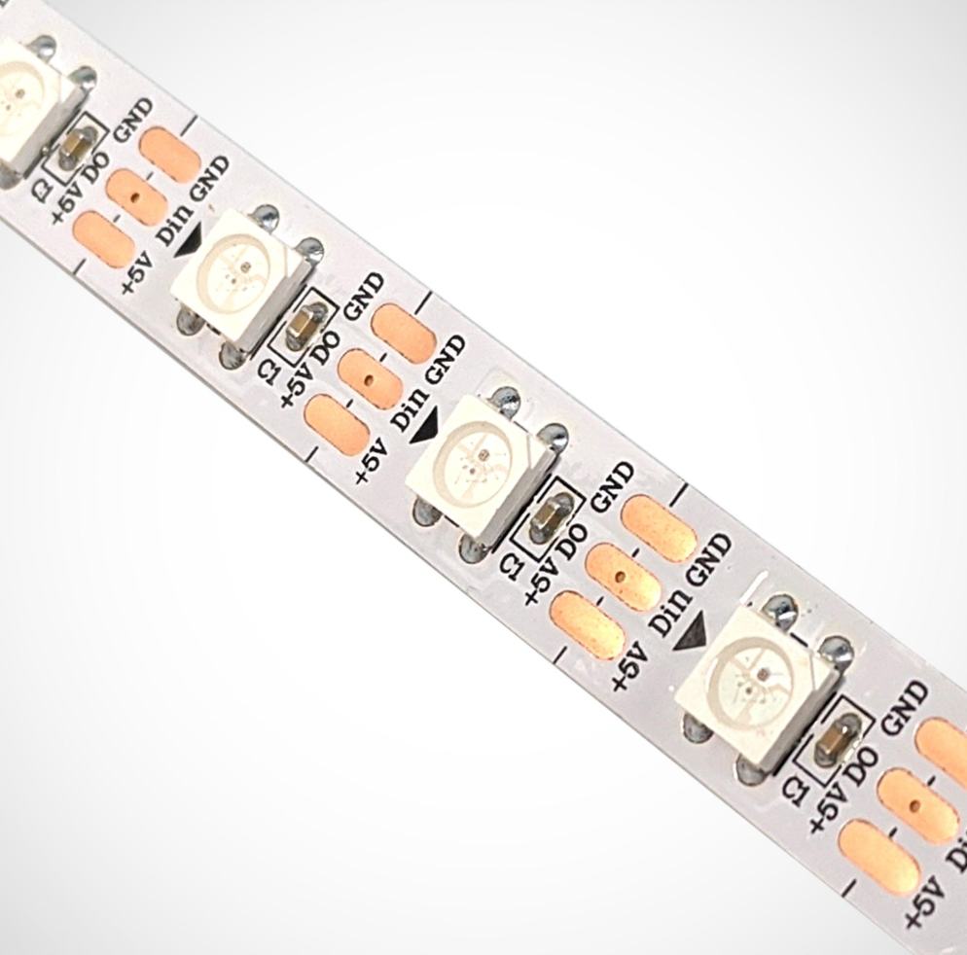
- Module cảm biến âm thanh LM393:
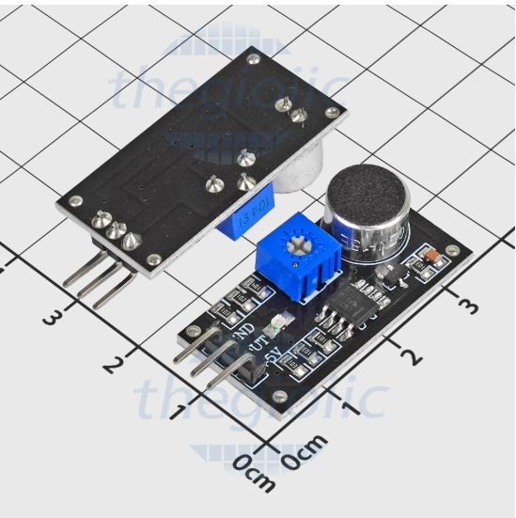
- Nút nhấn (thực hiện chức năng), breadboard (chia sẻ tài nguyên), Usb to TTL (CP2102):
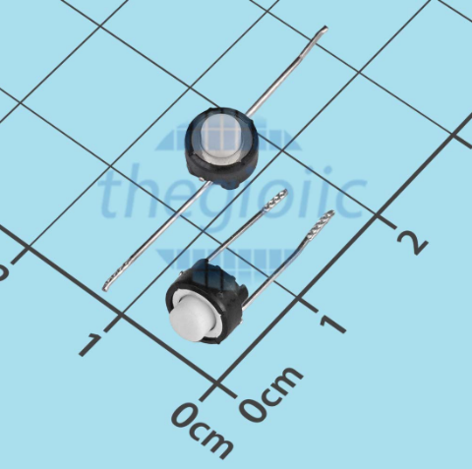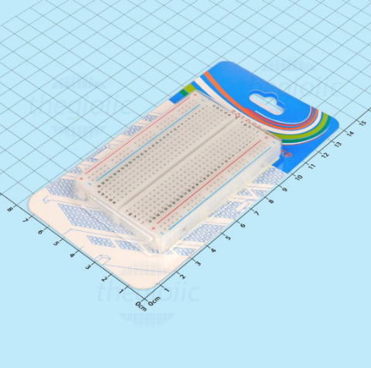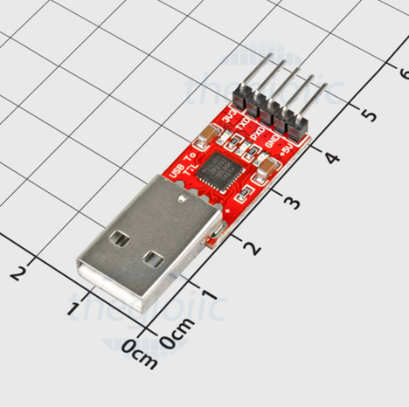

Sơ đồ phần cứng
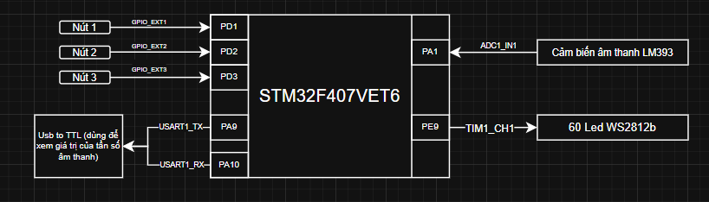

Pinout view
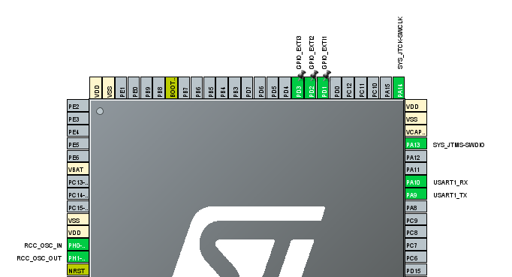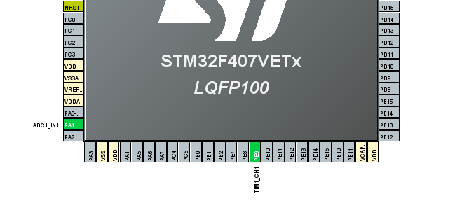

System view
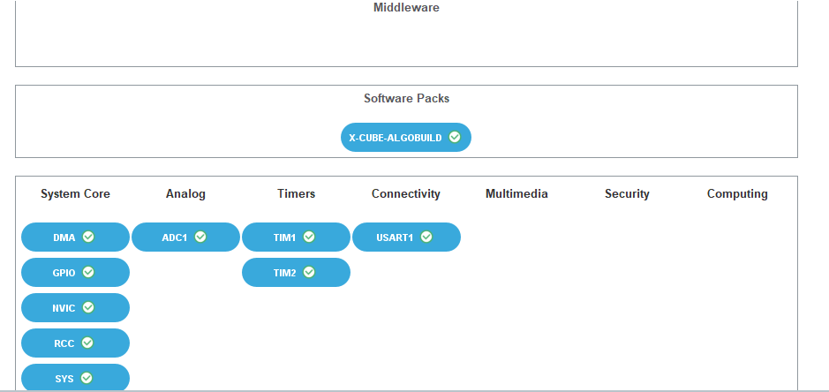

Clock Configuration
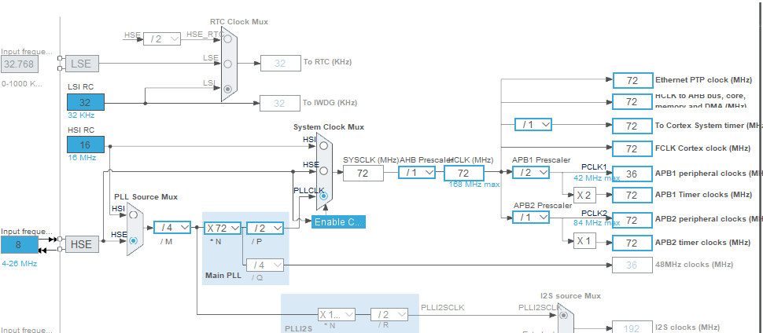

Chương 4: Lập trình và giải thuật
Hàm main:
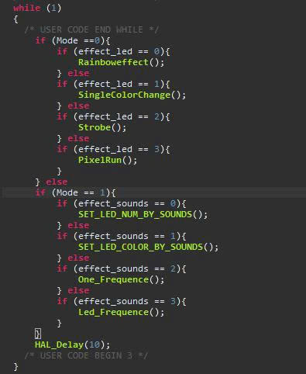
Flowchart của main:
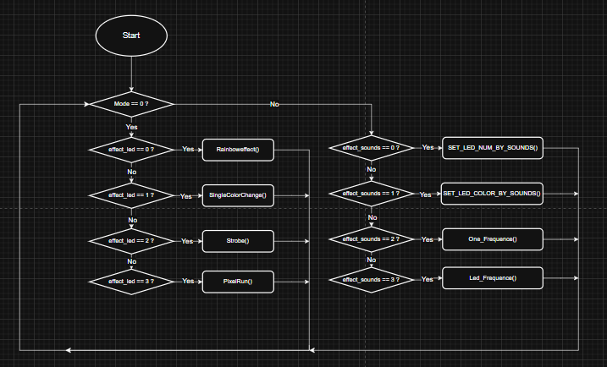

1.Hàm để điều chỉnh màu cho led và gửi dữ liệu cho led:
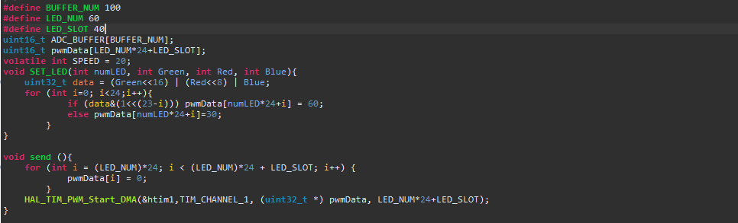
Giải thích:
-Mỗi led WS2812B cần 24 bit dữ liệu mỗi màu (Green-Red-Blue)
-Gửi 1 bit bằng 1 chuỗi xung PWM (1.25µs mỗi bit).
- Bit 1: xung rộng (High ~0.8µs, Low ~0.45µs)
- Bit 0: xung hẹp (High ~0.4µs, Low ~0.85µs)
-Phải dùng PWM + DMA để giải tải CPU và đảm bảo timing (do dữ liệu cần độ chính xác về thời gian)
Ý nghĩa các thành phần:
-LED_NUM: Số lượng đèn led của dải.
-LED_SLOT: phần "rỗng" thêm vào cuối frame để tạo reset time (lớn hơn 50µs).
-pwmData[LED_NUM*24 + LED_SLOT]: PWM buffer gửi qua DMA.
-LED_NUM * 24 + LED_SLOT: [Số lượng led * bit dữ liệu mỗi led (24)] + khoảng trễ reset.
-SET_LED
- Duyệt từng bit từ MSB đến LSB.
- Nếu bit = 1: ghi 60 → PWM duty lớn.
- Nếu bit = 0: ghi 30 → PWM duty nhỏ.
PWM tần số khoảng 800kHz → thời gian 1 bit là 1.25 µs
→ 60/100: duty ~60% → HIGH = 0.75 µs (bit 1)
→ 30/100: duty ~30% → HIGH = 0.375 µs (bit 0)
-Send:
- Dòng for: thêm các xung PWM duty = 0 (LOW hoàn toàn) để tạo reset
- HAL_TIM_PWM_Start_DMA: bắt đầu phát PWM bằng DMA qua TIM1_CHANNEL_1.

2.Hàm HAL_GPIO_EXTI_Callback():
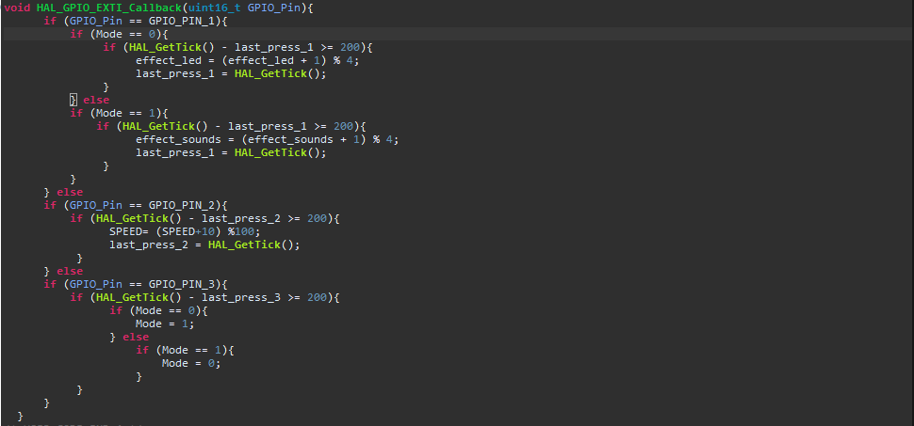
Giải thích:
- Dùng để chuyển hiệu ứng khi nhấn nút
- Khi nút được nhất, kích hoạt ngắt
- Nếu là nút 1 sẽ tăng giá trị của hiệu ứng làm thay đổi hiệu ứng
- Nếu là nút 2 sẽ điều chỉnh tốc độ
- Nếu là nút 3 sẽ chuyển sang chế độ đèn sáng không cần nhạc hoặc là chế độ đèn sáng theo nhạc

3.Các hàm hiệu ứng điều khiển led (không dựa vào âm thanh):

3.1.Hàm Rainboweffect():
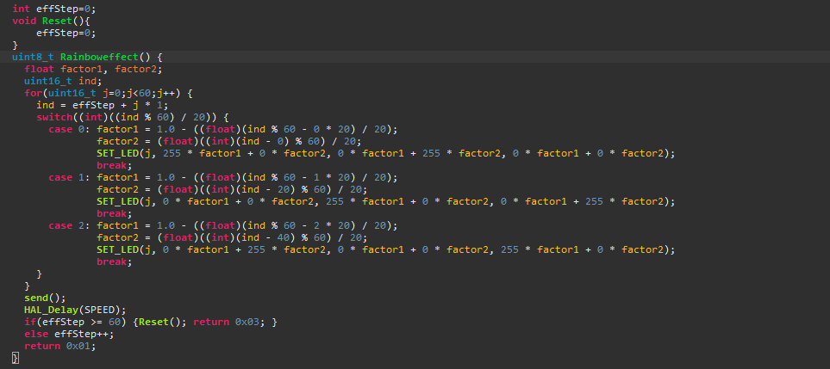
Giải thích:
Nguyên lý hoạt động:
- Gán cho mỗi LED một màu trong phổ màu RGB để tạo thành một dải cầu vồng.
- Dịch chuyển màu sắc theo thời gian để tạo cảm giác màu di chuyển liên tục (animation).
- Mỗi lần hàm RainbowEffect() được gọi, nó cập nhật màu của tất cả các LED, rồi tăng chỉ số effStep để dịch chuyển phổ màu.
Ý nghĩa các thành phần:
-effStep: Biến đếm hiệu ứng dùng để dịch chuyển màu theo thời gian.
-reset(): reset biến đếm hiệu ứng về 0.
-biến j: chỉ số LED từ 0 đến 59.
-ind: tạo một chỉ số cuộn dựa trên bước hiệu ứng + vị trí LED.
-switch ((int)(ind % 60 / 20)): 60 LED chia thành 3 phần (mỗi 20 LED) → chuyển màu theo RGB: red -> green -> blue -> red ->.....
Flowchart:
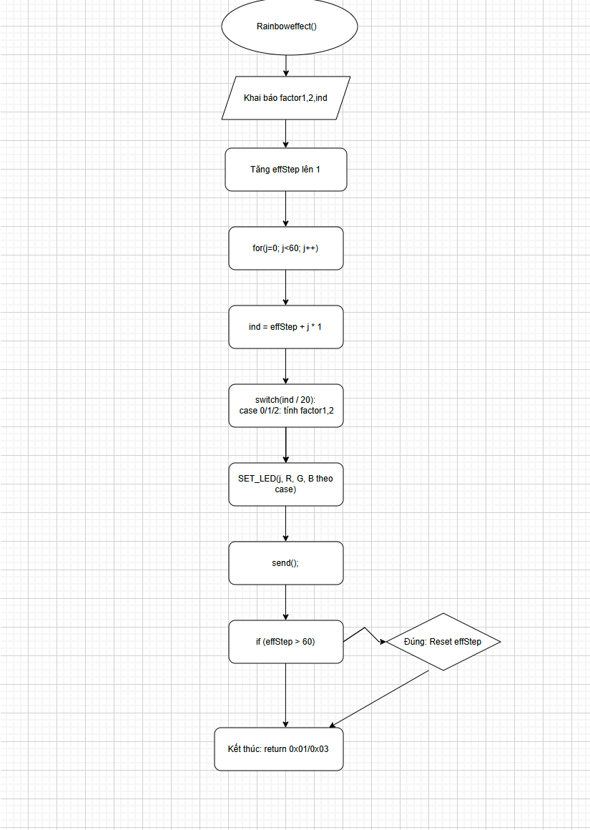

3.2.Hàm SingleColorChange():
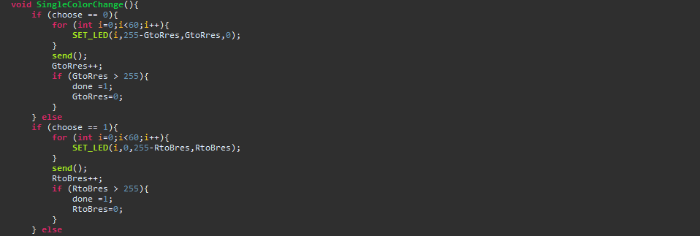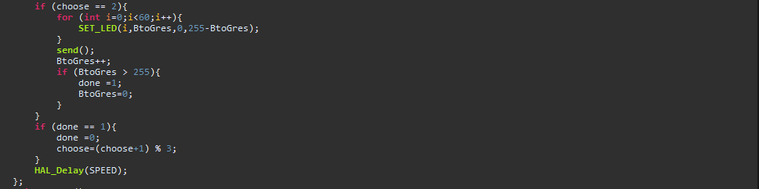
Giải thích:
Nguyên lý hoạt động:
- Mỗi màu cơ bản (Red, Green, Blue) sẽ dần sáng lên từ 0 → 255 và sau đó chuyển sang màu tiếp theo.
- Biến choose quyết định màu nào đang được tăng độ sáng.
- Biến done xác định khi một màu đã hoàn tất (255) để chuyển sang màu tiếp theo.
- Hiệu ứng lặp lại: Đỏ → Xanh lá → Xanh dương → Đỏ → ...
Ý nghĩa các thành phần:
-Biến choose: lựa chọn màu (0 = xanh lá, 1 = đỏ, 2 = xanh dương).
-Biến done: cờ đánh dấu khi một màu đã hoàn tất sáng lên.
-Biến GtoRres, RtoBres, BtoGres: biến đếm để tăng độ sáng từng màu.
Flowchart:
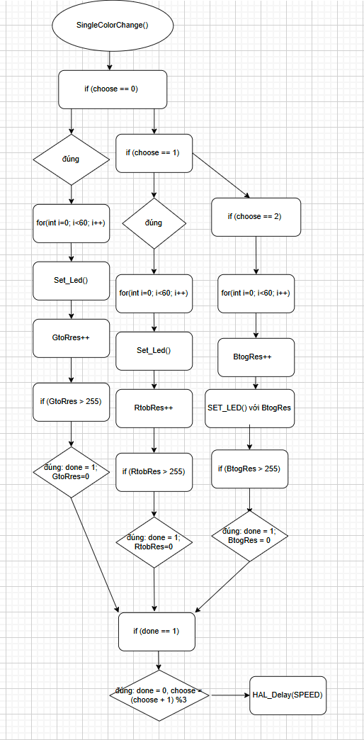

3.3.Hàm Strobe()
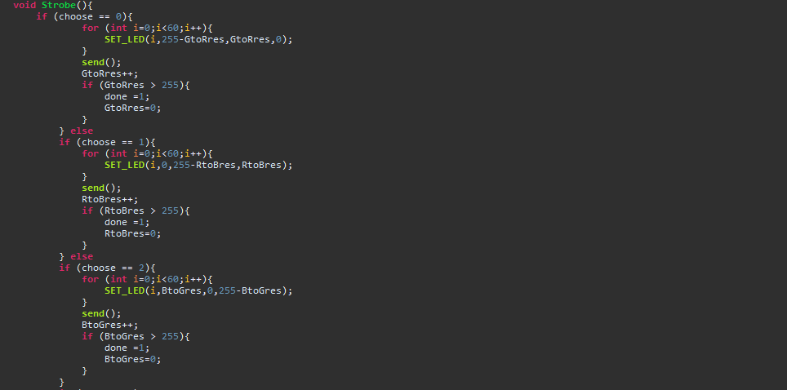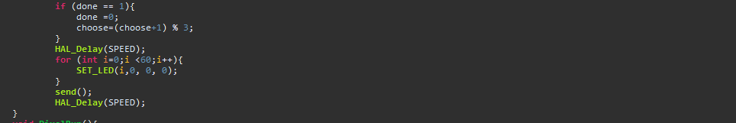
Giải thích:
Nguyên lý hoạt động:
- Gồm 3 màu chính: đỏ, xanh lá, xanh dương.
- Từng màu sáng dần lên (giá trị từ 0 → 255).
- Sau khi đạt đỉnh, toàn bộ LED tắt một nhịp (nhấp nháy).
- Sau đó chuyển sang màu tiếp theo và lặp lại.
Ý nghĩa các thành phần:
- Biến choose: lựa chọn màu (0 = xanh lá, 1 = đỏ, 2 = xanh dương).
- Biến done: cờ đánh dấu khi một màu đã hoàn tất sáng lên.
- Biến Biến GtoRres, RtoBres, BtoGres: biến đếm độ sáng từng màu.
Flowchart:
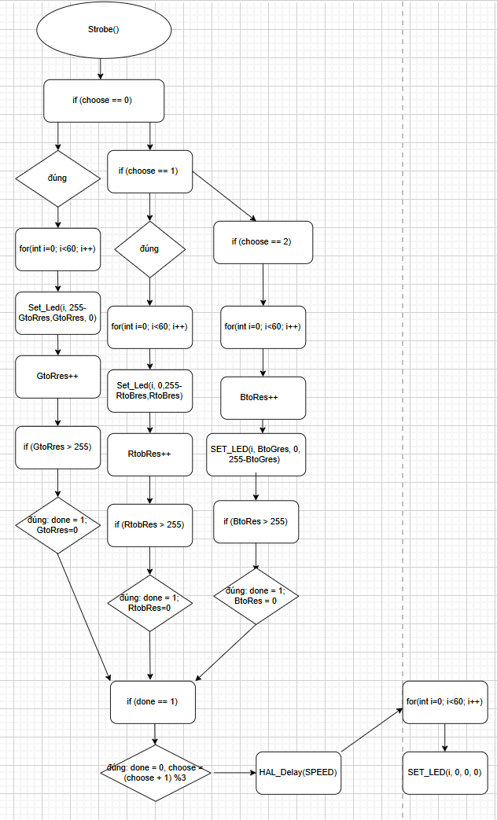

3.4.Hàm PixelRun()
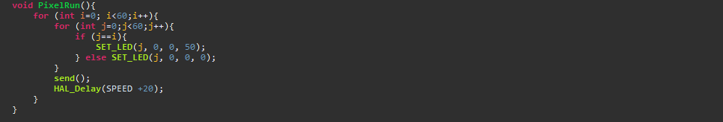
Giải thích:
Nguyên lý hoạt động:
- Có một "điểm sáng" di chuyển dọc theo dải LED WS2812B (60 bóng).
- Mỗi lần lặp:
  - Chỉ một LED được bật sáng nhẹ (màu xanh dương nhạt).
  - Các LED còn lại tắt.
- Sau mỗi bước, điểm sáng chuyển sang vị trí tiếp theo → tạo hiệu ứng LED chạy từ trái sang phải.
Ý nghĩa các thành phần:
- Biến i: Duyệt vị trí led từ 0-59
- Biến j: Led i sáng khi i = j
Flowchart:
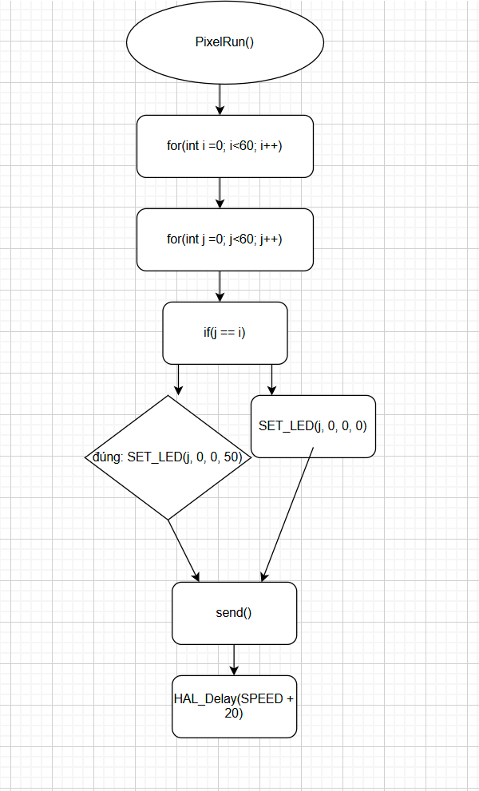

4.Các hàm hiệu ứng điều khiển led dựa vào độ lớn và tần số âm thanh (có dùng FFT)

4.1 Hàm tính tần số mạnh nhất của âm thanh bằng FFT:
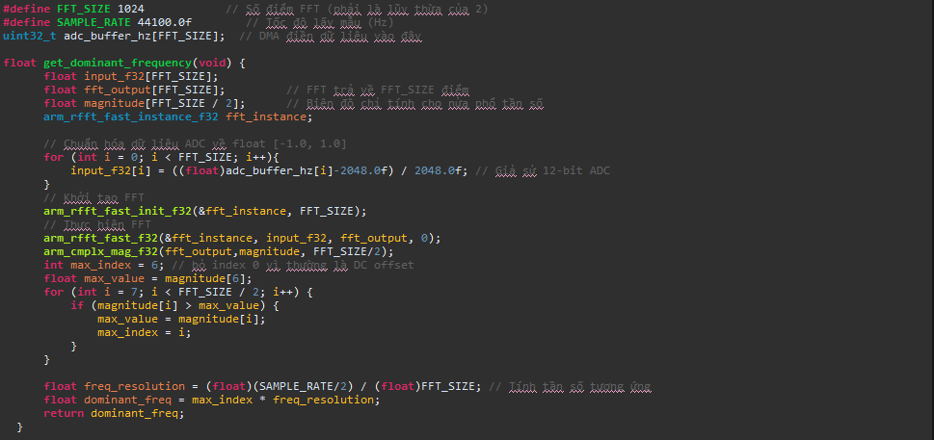
giải thích:
Nguyên lí hoạt động:
-Thu tín hiệu analog (âm thanh) bằng ADC
-Chuyển đổi tín hiệu đã thu được sang dạng số thực
-Thực hiện biến đổi FFT (Fast Fourier Transfer) để chuyển sang miền tần số
-Tính biên độ tần số
-Tìm tần số có biên độ lớn nhất, coi như đây là tần số chủ đạo
Ý nghĩa các thành phần:
Thành phần | Ý nghĩa
#define FFT_SIZE 1024 | Số điểm dùng để thực hiện FFT – càng lớn thì phân giải tần số càng cao.
#define SAMPLE_RATE 44100.0f | Tốc độ lấy mẫu tín hiệu ADC – xác định tần số tối đa có thể phát hiện (Nyquist = Fs/2).
adc_buffer_hz[] | Bộ nhớ chứa dữ liệu ADC (được điền tự động bằng DMA).
input_f32[] | Dữ liệu ADC sau khi chuẩn hóa về khoảng [-1.0, 1.0] để phù hợp với hàm FFT.
fft_output[] | Kết quả FFT – gồm các giá trị phức (real + imaginary).
magnitude[] | Biên độ phổ tần số – chỉ dùng 1 nửa đầu vì FFT đối xứng với tín hiệu thực.
arm_rfft_fast_instance_f32 | Cấu trúc điều khiển của FFT, do CMSIS-DSP cung cấp.
arm_rfft_fast_init_f32() | Hàm khởi tạo FFT với kích thước tương ứng.
arm_rfft_fast_f32() | Hàm thực hiện FFT nhanh trên tín hiệu thực (float).
arm_cmplx_mag_f32() | Hàm tính biên độ từ các giá trị phức trả về bởi FFT.
max_index | Chỉ số của tần số có biên độ lớn nhất – dùng để suy ra tần số chủ đạo.
freq_resolution | Độ phân giải tần số (Hz/bin) – xác định mỗi bin FFT ứng với bao nhiêu Hz.
dominant_freq | Kết quả cuối cùng: tần số có biên độ mạnh nhất trong đoạn tín hiệu.
Flowchart:
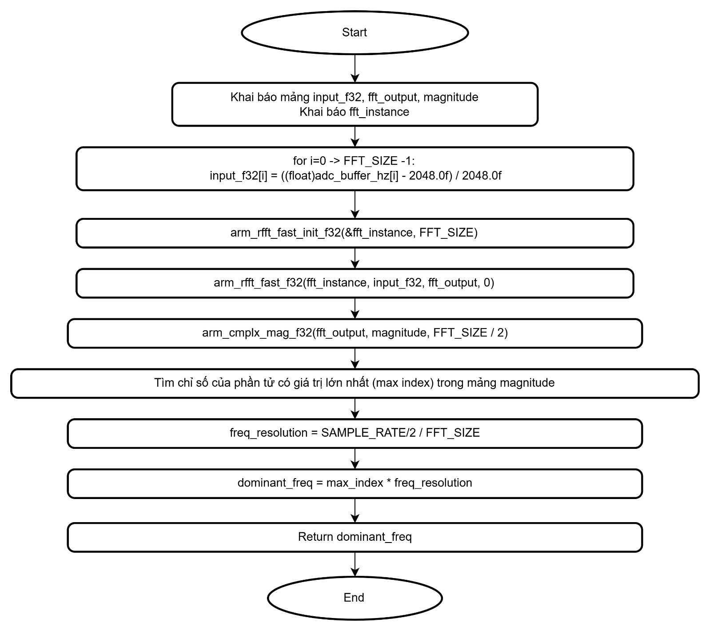

4.2 Hàm SET_LED_NUM_BY_SOUNDS():
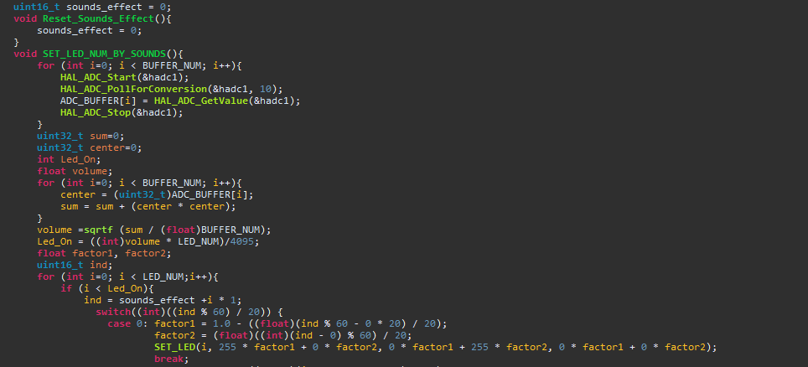
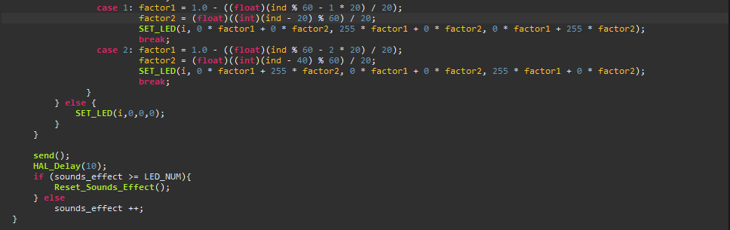
Giải thích:
Nguyên lí hoạt động:
-Lấy nhiều giá trị tức thời của ADC cho vào mảng ADC_BUFFER
-tính độ lớn trung bình của tín hiệu bằng cách dùng RMS (Root Mean Square)
- tính tỉ lệ của độ lớn của âm thanh với số lượng led, từ đó cho ra số led cần sáng để biểu thị độ lớn của âm thanh
- kết hợp với hàm cầu vồng để các led sáng có hiệu ứng cầu vồng
Ý nghĩa các thành phần:
mảng ADC_BUFFER: lưa các giá trị tức thời ADC
Volume: giá trị độ lớn của âm thanh
Led_on: số led cần sáng để biểu thị độ lớn của âm thanh
Flowchart:
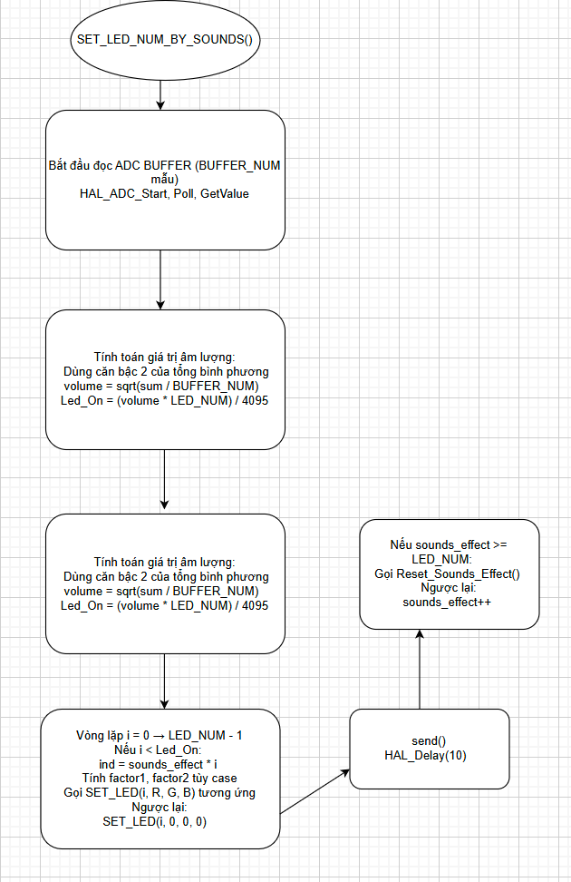

4.3 Hàm SET_LED_COLOR_BY_SOUNDS
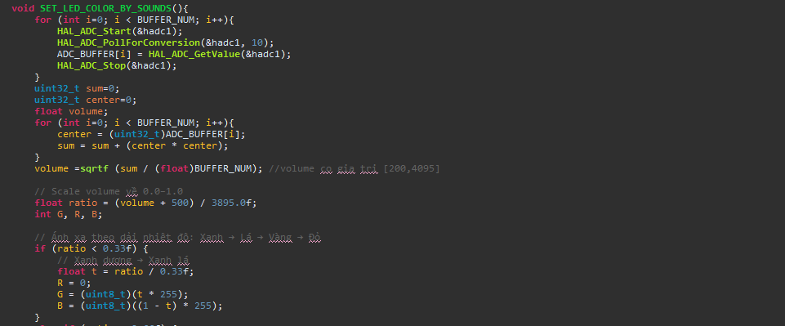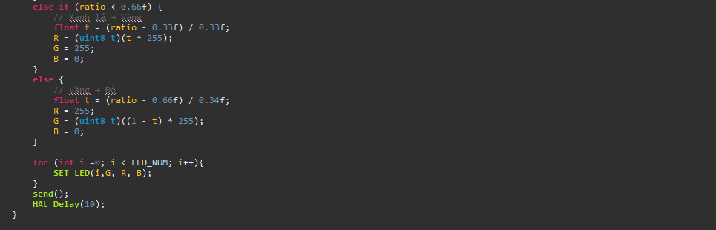
Giải thích
Nguyên lí hoạt động:
- Tương tự như hàm SET_LED_NUM_BY_SOUNDS tính được giá trị độ lớn âm thanh
- Dựa vào độ lớn âm thanh đo được tính giá trị tỉ lệ màu tương ứng (âm thanh càng nhỏ màu càng lạnh, âm thanh càng lớn màu càng nóng).
- Màu chuyển đổi từ xanh dương -> xanh lá -> đỏ
Ý nghĩa thành phần:
- volume: độ lớn âm thanh thu được
- ratio: chuyển độ lớn âm thanh thu được thành tỉ lệ [0, 1] (vì độ lớn âm thanh bình thường không đủ lớn để chuyển led từ blue sang red nên nhóm em + 500 vào giá trị volume để đèn dễ sáng thành màu đỏ hơn)
- R, G, B: giá trị từng nhóm màu của led RGB
- t: tỉ lệ pha màu dựa vào ratio
Flowchart:
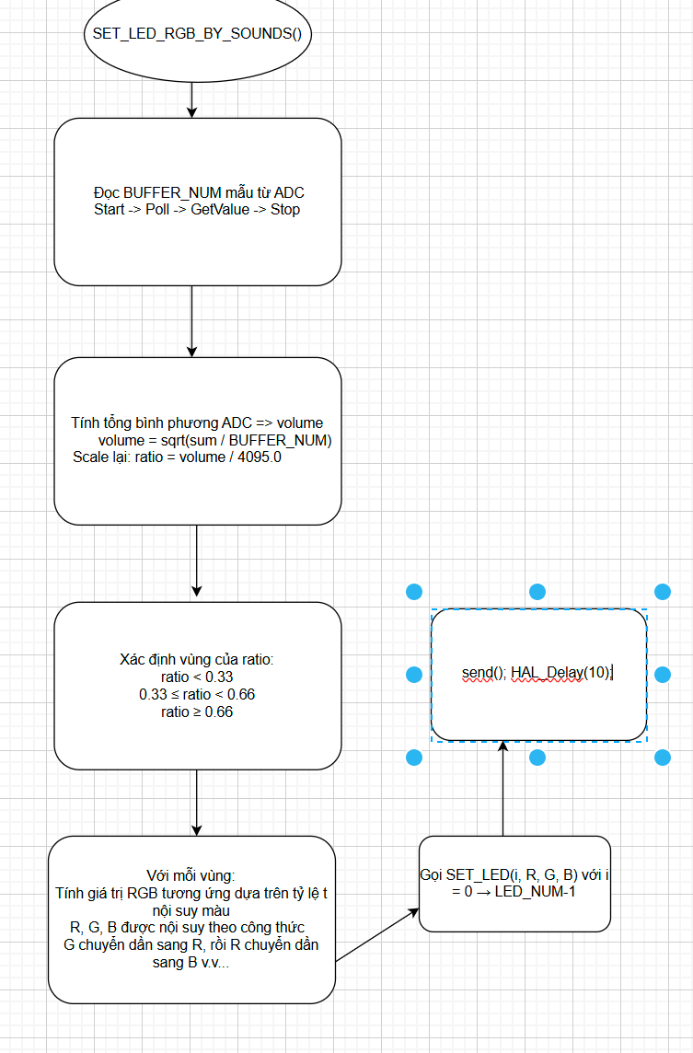

4.4 Hàm One_Frequence():
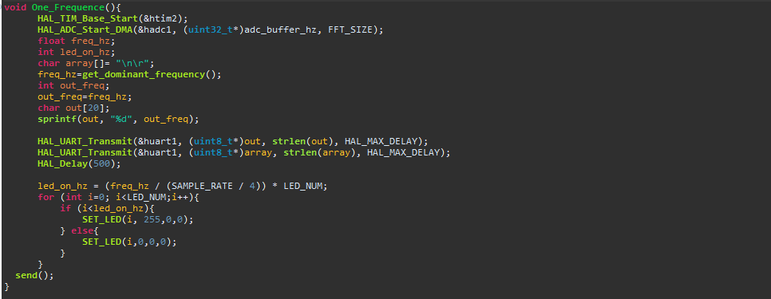
Giải thích:
Nguyên lí hoạt động:
- Khởi động timer2, lấy các giá trị tín hiệu ADC theo tần số của timer2
- Dùng hàm get_dominant_frequency() để tính giá trị tần số nổi bật nhất
- Dựa vào giá trị tần số thu được tính số led tương ứng để biểu thị tần số của âm thanh
- Xuất giá trị tần số thu được ra màn hình bằng UART để quan sát.
Ý nghĩa các thành phần:
- freq_hz: giá trị tần số nổi bật tính được bằng hàm get_dominant_frequence()
- led_on_hz: số led cần bật để biểu thị tần số
Flowchart:
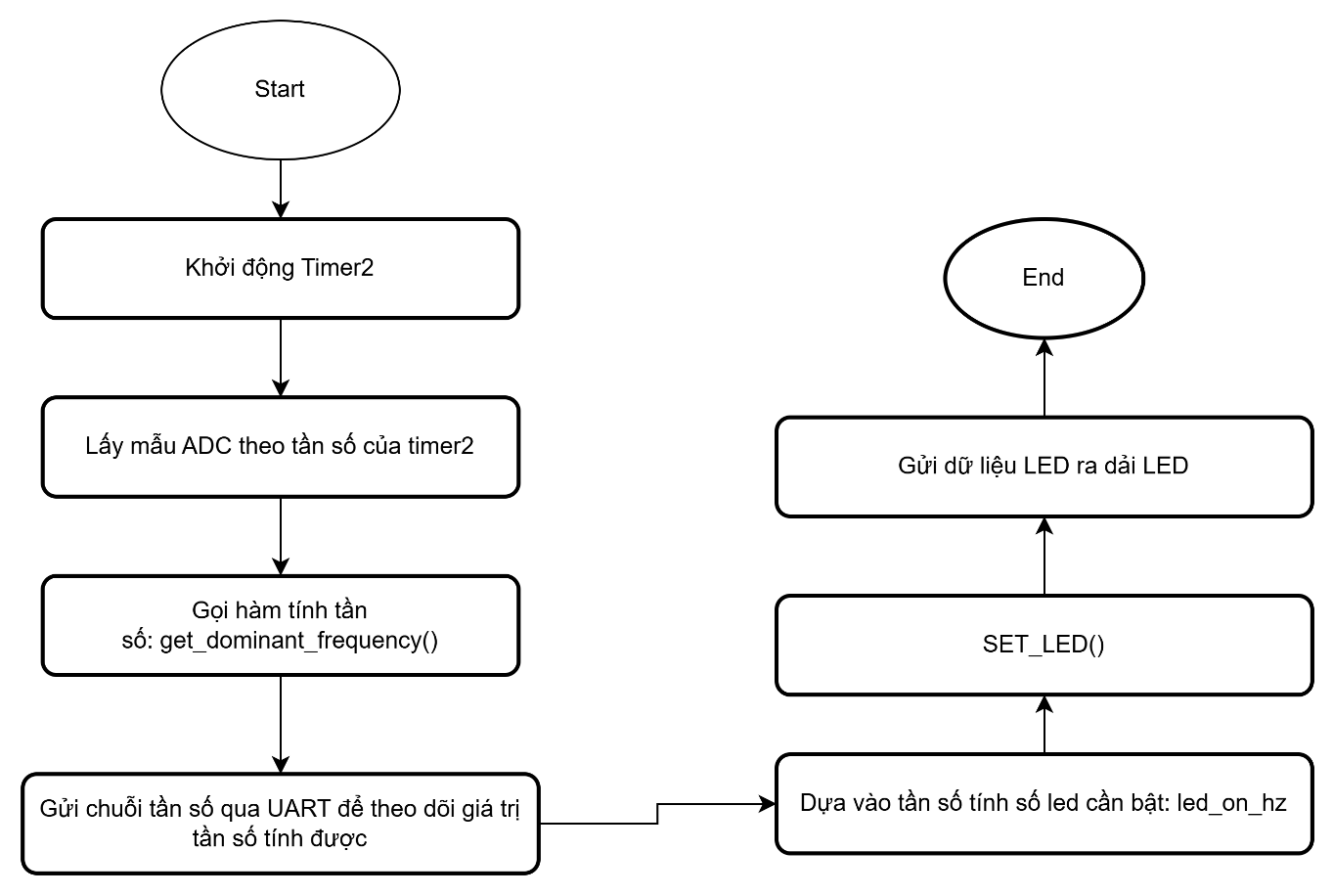

4.5 Hàm Led_Frequence():
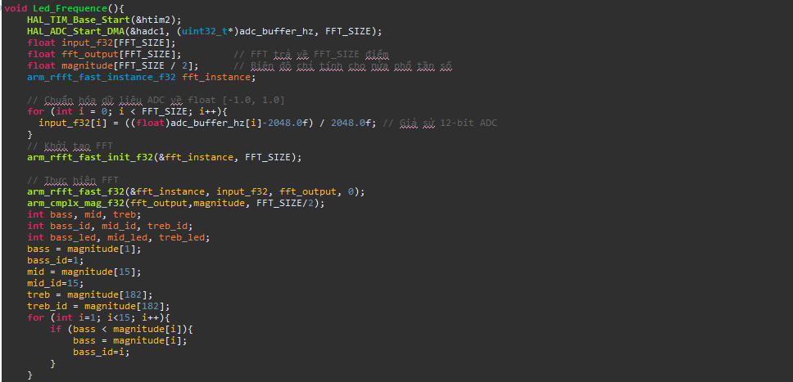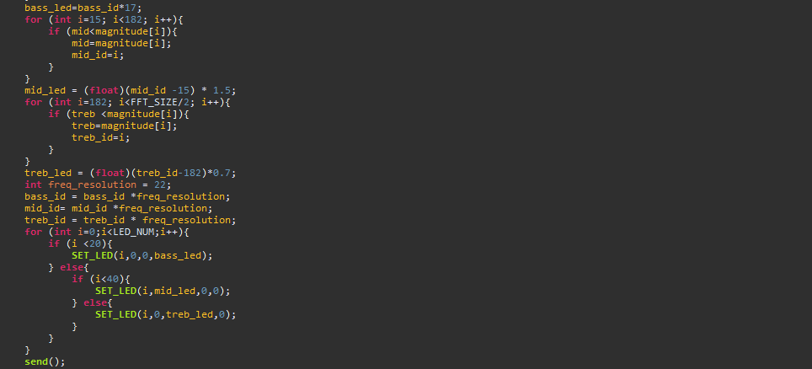
Giải thích:
Nguyên lí hoạt động
-Thu tín hiệu analog (âm thanh) bằng ADC
-Chuyển đổi tín hiệu đã thu được sang dạng số thực
-Thực hiện biến đổi FFT (Fast Fourier Transfer) để chuyển sang miền tần số
-Chia mảng tần số thu được thành 3 phần: bass, mid, treb.
-Kiếm giá trị tần số chủ đạo (tần số có biên độ lớn nhất) của từng phần
-Chia đoạn led (60 led) thành 3 phần: bass, mid, treb mỗi phần 20 led
-Dựa vào giá trị tần số chủ đạo của mỗi phần để điều khiển đèn ở mỗi phần sáng mạnh hay nhẹ (tần số càng cao thì ánh sáng càng mạnh). Phần bass có màu xanh dương, phần mid có màu xanh lá, phần treb có màu đỏ.
Ý nghĩa thành phần:
- mảng magnitude[]: mảng độ lớn của các tần số
- freq_resolution: độ phân giải tần số
- bass, mid, treb: giá trị độ lớn tần số lớn nhất trong từng dải tần bass, mid, treb
- bass_id, mid_id, treb_id: giá trị tần số nổi bật của từng dải tần bass, mid, treb
- bass_led, mid_led, treb_led: độ sáng của led trong từng dải tần bass, mid, treb
Flowchart:
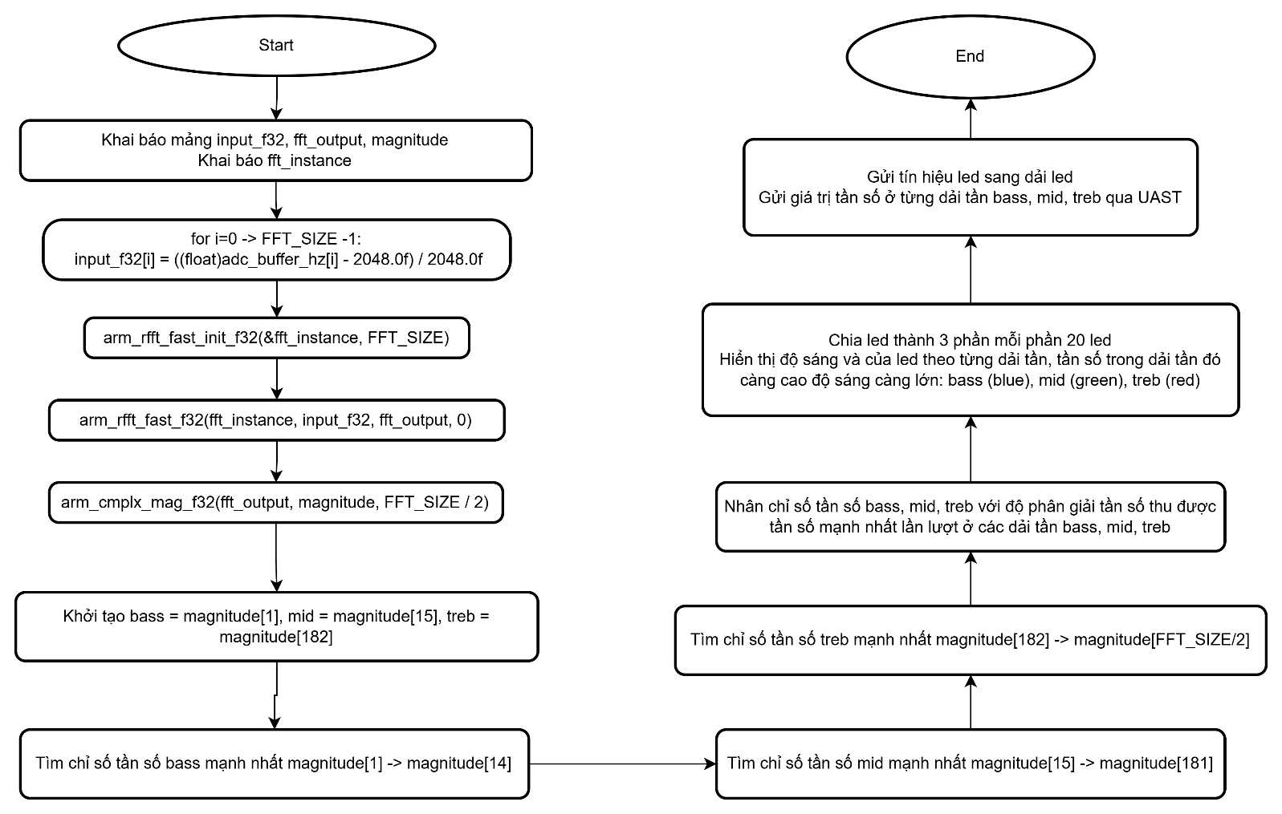

Chương 5: Thực nghiệm và đánh giá

Video mô phỏng:
https://drive.google.com/file/d/1pdINrIJIYEZ2lMB8yEEwDSlJpHKLOJkq/view?usp=drive_link

Tài liệu tham khảo:
- WS2812 LED with STM32 || PWM using DMA: https://youtu.be/-3VKkTSAytM?si=Agynkh1ANH8kbSJB
- Example WS2812b and STM32: https://github.com/MaJerle/stm32-ws2811-ws2812-ws2812b-ws281x-tim-pwm-dma-timer
- STM32CubeIDE Course for beginners, stm32f103c8t6, STM32 CubeIDE: https://youtu.be/2OwUnupABec?si=pF6FdpdebXgsvzxH
- What is FFT: https://www.youtube.com/watch?v=spUNpyF58BY
- Cách sử dụng FFT và STM32: https://www.youtube.com/watch?v=d1KvgOwWvkM&t=464s
- Thuật toán FFT: https://iot47.com/thuat-toan-fft-cho-mach-nhay-theo-nhac/
- Hướng dẫn sử dụng UART: https://www.youtube.com/watch?v=dEQwSl8mCFs&t=153s

Bảng phân công nhiệm vụ.

Nguyễn Quốc Cường – 23520204 (dựa trên STM32F103C8T6)
- Chuẩn bị phần cứng.
- Lập trình và viết báo cáo các hiệu ứng không âm thanh (No Music Mode).
- Nhiệm vụ tự lập:
+ Học cách dùng UART phục vụ cho việc debug.
+ Lên ý tưởng về cách lắp đặt phần cứng.
+ Học cách sử dụng nút nhấn, module cảm biến âm thanh và cách kết nối chúng với STM32.
- Báo cáo (50%)

Trần Đức Cường – 23520208 (dựa trên STM32F407VET6)
- Chuẩn bị phần cứng.
- Lập trình và viết báo cáo các hiệu ứng có âm thanh (Music Mode).
- Nghiên cứu và ứng dụng thuật toán FFT (Fast Fourier Transfer).
- Nhiệm vụ tự lập:
+ Học cách dùng Interrups phục vụ cho việc dùng nút nhấn.
+ Lắp đặt phần cứng.
+ Học cách sử dụng nút nhấn, module cảm biến âm thanh và cách kết nối chúng với STM32.
- Báo cáo (50%)

